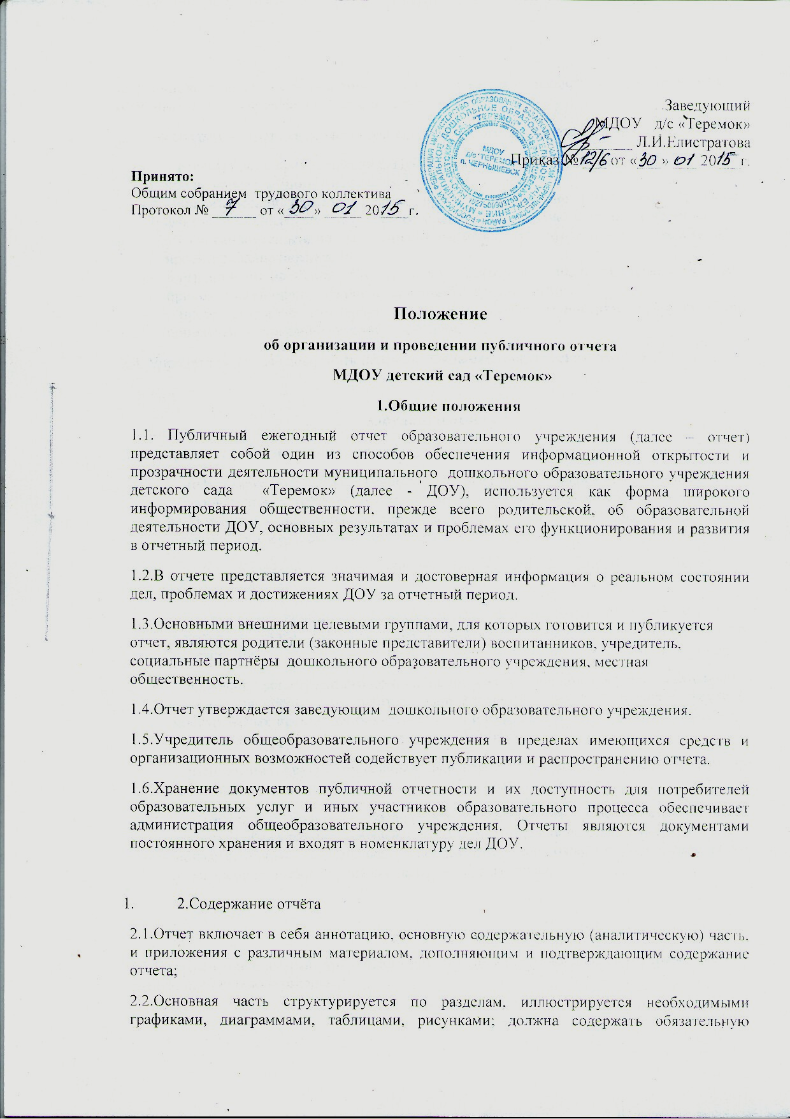

информацию и может включать дополнительные сведения, предоставляемые дошкольным образовательным учреждением добровольно;
2.3.При создании отчёта выделяется ряд специфических особенностей документа:
- регулярность предоставления. Публичный отчет готовится ежегодно по итогам прошедшего учебного года;
- аналитический характер текста, предполагающий не просто представление фактов и данных, но также и их оценку, объяснение причин возникновения, обоснование тенденций дальнейшего развития, прогнозирование последствий и проектирование перспектив
- ограничения на общий объем (не более 30 страниц двенадцатым кеглем, включая приложения) и использование специальной терминологии;
- презентационный тип оформления с использованием инструментов и приемов привлечения внимания целевой аудитории.
2.4. Учредитель вправе дополнять перечень основных тематических разделов.

3.Функции отчёта
3.1.Основными функциями отчета являются:
- информирование общественности и всех заинтересованных потребителей образовательных услуг об особенностях организации образовательного процесса, укладе жизни дошкольного образовательного учреждения, имевших место и планируемых изменениях и нововведениях;
- информирование о выполнении государственного и общественного заказа на образование;
- привлечение внимания общественности, органов государственной власти и органов местного самоуправления к проблемам дошкольного образовательного учреждения;
- получение общественного признания достижений дошкольного образовательного учреждения посредством демонстрации конкретных результатов деятельности и конкурентных преимуществ учреждения в интересной и привлекательной форме с соблюдением принципа достоверности информации;
- расширение круга социальных партнеров, повышение эффективности их деятельности в интересах дошкольного образовательного учреждения;
- создание условий для расширения общественного участия в управлении системой образования – привлечение всех участников образовательного процесса и общественности к оценке деятельности дошкольного образовательного учреждения и выбору путей его дальнейшего развития.

4.Структура отчёта
4.1.Ежегодный публичный отчет МДОУ детский сад «Теремок» должен содержать в себе следующие основные разделы:
4.1.1.Общая информация об образовательном учреждении (Учредитель. Название ДОУ (по уставу). Фактический адрес. Телефон, e-mail., Адрес сайта ДОУ. Тип и вид ДОУ. Информация о заведующем;)
4.1.2.Образовательная политика (миссия ДОУ, цели, задачи, перспективы образовательной деятельности);
4.1.3.Организационно-правовое обеспечение деятельности ДОУ (лицензия, аккредитация, коллективный трудовой договор: наличие, номера данных документов, сроки действия);
4.1.4.Структура ДОУ (наличие структурных подразделений, приказов и положений по каждому подразделению, структура управления);

4.1.5.Управление ДОУ:
- Наличие общественно-государственного управления, формы (приказы и положения о совете ДОУ, педагогическом совете, родительском комитете и др. – номера, даты);
- Структура ДОУ;
- Социальное партнерство (наличие договора(-ов) с домами культуры, домами творчества, школой, предприятиями, некоммерческими организациями, общественными объединениями и др.);
- Программа развития (наличие программы развития, тема, сроки реализации, задачи, предполагаемые результаты);

4.1.6.Спектр реализуемых образовательных программ и услуг:
- Реализуемые программы дошкольного образования (перечень реализуемых программ дошкольного образования);
- Система дополнительного образования (направления дополнительного образования, количество воспитанников, посещающих кружки);
- Специфика учебного плана;
- Инклюзивное образование (количество детей с ограниченными возможностями в ДОУ.

4.1.7.Контингент воспитанников
- Численность (количество групп);
- Социальный состав семей воспитанников (количество воспитанников из многодетных семей, неполных семей, семей мигрантов, социально не защищенных семей);
- Группы здоровья (количество воспитанников по группам здоровья: I, II, III, IV, V группа здоровья, инвалидов детства, длительно болеющих воспитанников;
- Посещаемость за год;
- Деятельность по охране и укреплению здоровья.

4.1.8.Кадры:
- Численность персонала (общее количество работающих в ДОУ, количество педагогов, специалистов, количество состоящих в профсоюзной организации);
- Возраст педагогов (количество педагогов в возрасте: 20-30, 31-40, 40-50, 50-60, 60-70, 70-80, средний возраст);
- Квалификационные категории педагогов (количество педагогов в соответствие с квалификационной категорией);
- Профессиональное развитие кадрового ресурса (система повышения профессиональной компетенции, приток молодых специалистов);

4.1.9.Ресурсное обеспечение образовательного процесса
- Техническое состояние учреждения (наличие и оснащение спортивного, музыкального залов, групповых помещений, участков, медицинского кабинета и др.);
- Условия воспитательно-образовательного процесса (количество помещений, предельная наполняемость групп, режим работы ДОУ, организация каникул, организация питания и др.);
- Материально-техническое оснащение воспитательно-образовательного процесса (наличие и количество компьютеров, ТСО);
4.1.10.Результаты образовательной деятельности ДОУ:
- Достижения учреждения (количество дипломов, грамот, благодарственных писем за последние три года об участии ДОУ, педагогов и обучающихся в различных проектах и конкурсах, семинарах, конференциях, мастер-классах по актуальным вопросам развития системы образования, в олимпиадах, спортивных соревнованиях, конференциях);
- Результаты мониторинга учебной деятельности воспитанников (процент усвоения программного материала, количество выпускников);
- Обеспечение безопасности всех участников образовательного процесса (наличие в учреждении действующей охраны, кнопка экстренного вызова милиции, сторожа, действующей пожарной сигнализации и автоматической системы оповещения людей при пожаре, отсутствие травматизма в ДОУ);
4.1.11.Удовлетворенность родителей, общественности:
- Результаты открытого анкетирования участников образовательного процесса по вопросам качества дошкольного образования;
- Результаты анкетирования родителей по вопросу их отношения к ДОУ;
- Наличие положительных отзывов о работе ДОУ;
- Наличие/отсутствие жалоб и рекламаций на качество образовательной деятельности учреждений, результаты инспекторских проверок, наличие заключений по результатам проверок, рассмотрения жалоб и обращений;
- Публикации в СМИ о деятельности ДОУ;
4.1.12.Доступность и открытость деятельности ДОУ (обеспечение массового доступа к информации по деятельности ДОУ – наличие сайта с обновлением раз в две недели, публичного отчета образовательного учреждения на сайте детского сада);
4.1.13.Финансово-экономическая деятельность (годовой бюджет, поступления средств от предпринимательской и иной, приносящей доход, деятельности, средств спонсоров, благотворительных фондов);
4.1.14.Социальная активность (проекты, мероприятия, реализуемые ДОУ в интересах и с участием местного сообщества);
4.1.15.Основные сохраняющиеся проблемы ДОУ, в том числе не решенные в отчетном году;
4.1.16.Основные направления ближайшего развития ДОУ, задачи на год, следующий за отчетным, предполагаемые результаты, в том числе и с учетом программы развития.
4.2.В заключение каждого раздела должны представляться краткие выводы, обобщающие и разъясняющие приводимые данные.
4.3.Информация по каждому из разделов представляется в сжатом виде, с максимально возможным использованием количественных данных, диаграмм, таблиц, списков и перечней.
5. Подготовка отчёта
5.1.Подготовка отчета включает в себя следующие этапы:
- утверждение состава и руководителя (координатора) рабочей группы, ответственной за подготовку отчета (рабочая группа должна включать в себя представителей от администрации ДОУ, педагогического коллектива, родителей (законных представителей);
- утверждение графика работы по подготовке отчета;
- разработка и утверждение структуры отчета;
- сбор необходимых для отчета данных (в т.ч. посредством опросов, анкетирования, иных социологических методов, мониторинга);
- написание всех разделов отчета, аннотации, сокращенного варианта отчёта (например, для публикации в местных СМИ);
- представление проекта отчета на расширенное заседание Совета ДОУ, обсуждение;
- доработка проекта отчета по результатам обсуждения;
- утверждение отчета (в т.ч. сокращенного варианта) и подготовка к публикации.
5.2.Основными источниками информации для отчета являются: государственная статистическая отчетность, мониторинговые исследования, социологические и психологические исследования с использованием стандартизированных методик и процедур.
.

6. Распространение публичного отчёта
6.1.Основными информационными каналами для распространения публичного отчета являются:
- официальный сайт ДОУ;
- официальные сайты органов местного самоуправления, органов управления образованием;
- отдельное (печатное или электронное) издание;
- средства массовой информации.
6.2.Копии отчёта в обязательном порядке хранятся у заведующего.

